Практическая работа № 4
Использование кривых и ломаных
Цели: получить навыки создания рисунков в Inkscape из кривых и ломаных
Задание №1. Создание изображения дерева

- С помощью инструмента «Рисовать произвольные контуры» и режимов Рисовать кривую Безье, Рисовать кривую Спиро поэкспериментируйте с параметрами сглаживания кривой и создайте дерево по образцу:
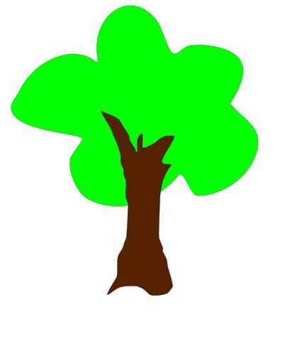
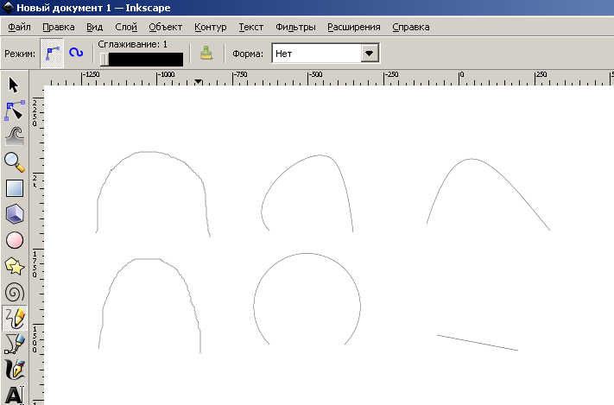
Рисовать кривую Безье
Рисовать кривую Спиро
Сглаживание 0
Сглаживание 0
Сглаживание 50
Сглаживание 50
Сглаживание 100
Сглаживание 100

2. Создайте дерево по образцу:
1. Рисуем Ствол. Выбираем инструмент Рисовать произвольные контуры, Режим рисовать кривую Безье, Сглаживание 35-40. Форма – нет.
2. Рисуем Крону. Выбираем инструмент Рисовать произвольные контуры, Режим рисовать кривую Безье, Сглаживание 35-40. Форма – нет.
3. Залить полученные фигуры.

Задание №2. Создание изображения «Ветка с листьями»
- Рисуем контур Листа. Выбираем инструмент Рисовать произвольные контуры
- Изменяем контур листа. Выбираем инструмент Редактировать узлы контура или рычаги узлов. Перемещаем, удаляем, добавляем узлы, корректируем контуры за рычаги.
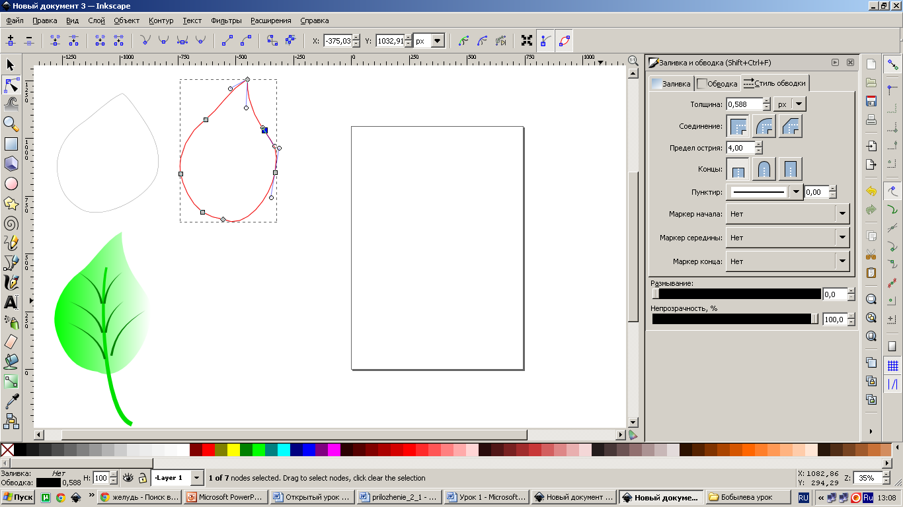
(Подсказка: добавлять узлы - двойной щелчок левой кнопкой мыши, удалять узлы нажатием Del) .
- Меняем тип узла на острый для создания верхней части листа
Действие 1 Действие 2
- Создаем прожилки и ножку листа. Выбираем инструмент Рисовать произвольные контуры, Режим рисовать кривую Спиро, Сглаживание 35-40. Форма – нарастание.
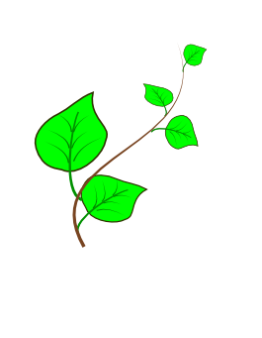
- Выбираем Тип заливки Линейная
- Дублируем прожилки – правка Продублировать, поворачиваем объекты
- Сгруппировать элементы листа: Объект – Сгруппировать
- Дублируем лист, создаем ветку, сгруппировать элементы ветки
Задание №3. Создание проекта «Волшебный лес»
Используя полученные рисунки «Дерево» и «Ветка», а также операции копирования, поворота, группировки создать изображение по образцу:
